

СЛУЖБА ПО ОХРАНЕ ОБЪЕКТОВ КУЛЬТУРНОГО НАСЛЕДИЯ ИРКУТСКОЙ ОБЛАСТИ

# П Р И К А З

8 сентября 2025 г. № 76-493-спр

Иркутск

**О включении в единый государственный реестр объектов культурного наследия (памятников истории и культуры) народов Российской Федерации выявленного объекта культурного наследия**

В соответствии с пунктом 5 статьи 3.1, пунктом 12 статьи 9.2, пунктом 3, подпунктом 2 пункта 7 и пунктом 8 статьи 18 Федерального закона от 25 июня 2002 года № 73-ФЗ «Об объектах культурного наследия (памятниках истории и культуры) народов Российской Федерации», частью 1 статьи 8 Закона Иркутской области от 23 июля 2008 года № 57-оз «Об объектах культурного наследия (памятниках истории и культуры) народов Российской Федерации в Иркутской области», принимая во внимание Акт государственной историко-культурной экспертизы, обосновывающий включение в Единый государственный реестр объектов культурного наследия (памятников истории и культуры) народов Российской Федерации выявленного объекта культурного наследия «Дом жилой», кон. ХIХ - нач. ХХ вв., расположенного по адресу: Иркутская область, Усолье-Сибирское г., Маркса К. ул., 73, от 31 августа 2024 года, руководствуясь статьей 21 Устава Иркутской области, Положением о службе по охране объектов культурного наследия Иркутской области, утвержденного постановлением Правительства Иркутской области от 9 марта 2010 года № 31-пп,

ПРИКАЗЫВАЮ:

1. Включить выявленный объект культурного наследия «Дом жилой», кон. ХIХ - нач. ХХ вв., расположенный по адресу: Иркутская область, Усолье-Сибирское г., Маркса К. ул., 73, в единый государственный реестр объектов культурного наследия (памятников истории и культуры) народов Российской Федерации в качестве объекта культурного наследия регионального значения (памятника) с наименованием «Дом жилой», конец XIX – начало ХХ вв., расположенного по адресу: Иркутская область, городской округ город Усолье-Сибирское, город Усолье-Сибирское, улица Карла Маркса, дом 73 (далее – объект культурного наследия).

2. Утвердить границы территории объекта культурного наследия согласно приложениям 1, 2 к настоящему приказу.

3. Утвердить режим использования территории объекта культурного наследия согласно приложению 3 к настоящему приказу.

4. Признать утратившим силу пункт 30.1.136 подраздела 30.1 раздела 30 Перечня выявленных объектов культурного наследия, расположенных на территории Иркутской области, утвержденного приказом службы по охране объектов культурного наследия Иркутской области от 14 февраля 2017 года № 18-спр.

5. Настоящий приказ подлежит официальному опубликованию в общественно-политической газете «Областная», сетевом издании «Официальный интернет-портал правовой информации Иркутской области» (www.ogirk.ru), а также на «Официальном интернет-портале правовой информации» (www.pravo.gov.ru) после его государственной регистрации.

6. Настоящий приказ вступает в силу после дня его государственной регистрации.

|  |  |  |
| --- | --- | --- |
| Руководитель службы по охране  объектов культурного наследия  Иркутской области |  | В.В. Соколов |
|  |  |  |

Приложение 1

к приказу службы по охране объектов

культурного наследия Иркутской области

от «8» сентября 2025 года № 76-493 - спр

**Карта границ территории объекта культурного наследия**

**регионального значения**

**Наименование и датировка объекта:** «Дом жилой», конец XIX – начало ХХ вв.

**Адрес:** Иркутская область, городской округ город Усолье-Сибирское, город Усолье-Сибирское, улица Карла Маркса, дом 73

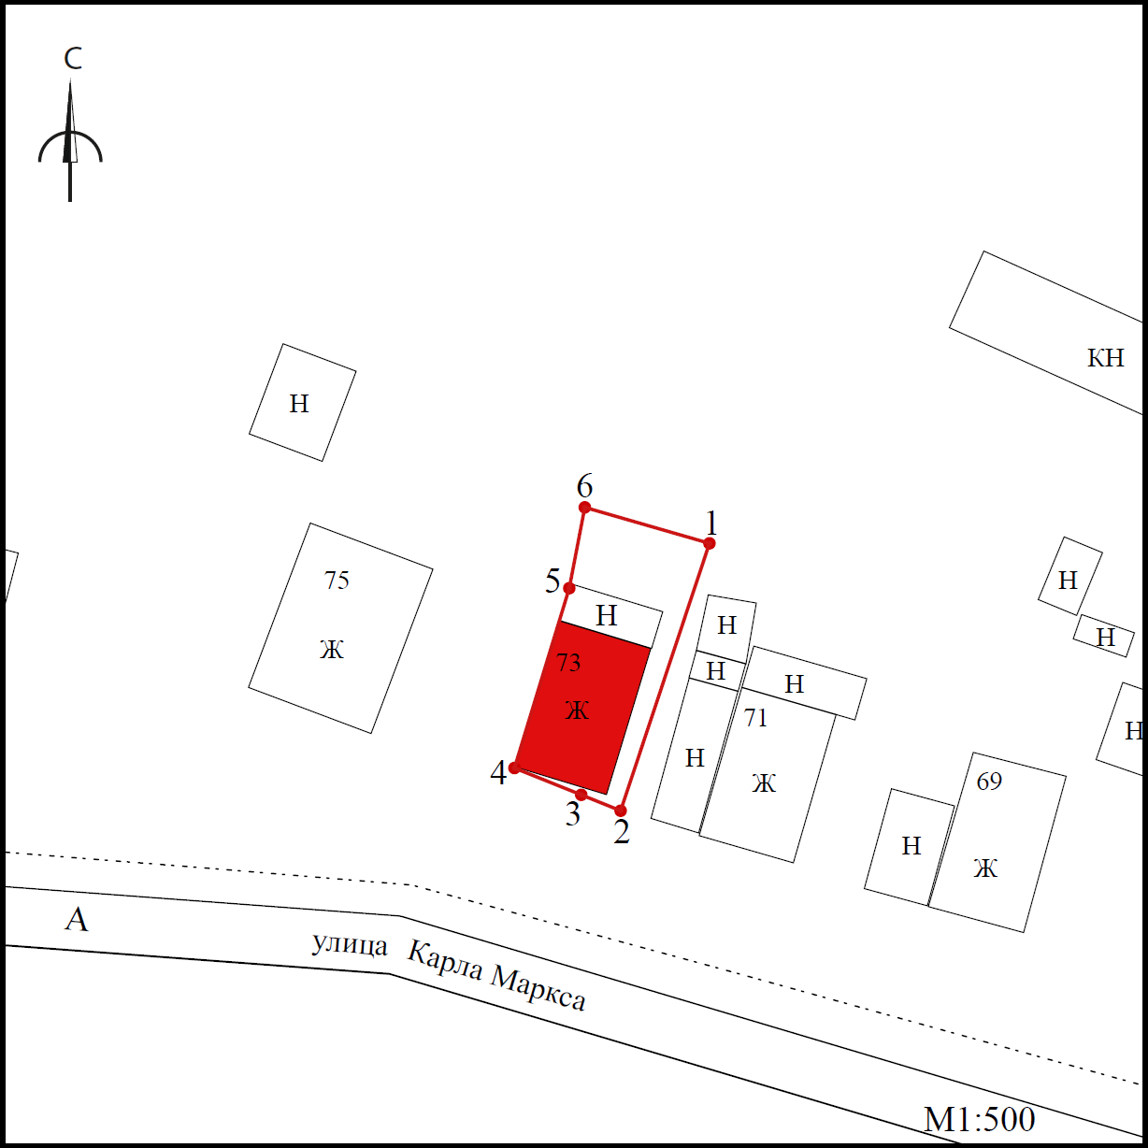

**Условные обозначения:**

- объект культурного наследия

|  |  |
| --- | --- |
|  | - граница территории объекта культурного наследия |
| ● 1 | - обозначение характерной (поворотной) точки границы территории объекта культурного наследия |

Приложение 2

к приказу службы по охране объектов

культурного наследия Иркутской области

от «8» сентября 2025 года № 76-493 - спр

**Перечень координат поворотных (характерных) точек границ территории объекта культурного наследия регионального значения**

**Наименование и датировка объекта:** «Дом жилой», конец XIX – начало ХХ вв.

**Адрес:** Иркутская область, городской округ город Усолье-Сибирское, город Усолье-Сибирское, улица Карла Маркса, дом 73

|  |  |  |  |  |  |  |
| --- | --- | --- | --- | --- | --- | --- |
|  | | | | | | |
| **Сведения о местоположении границ объекта** | | | | | | |
| 1. **Система**   **координат** | | МСК-38, зона 3 | | | |  |
|  | | | | | | |
| **2. Сведения о характерных точках границ объекта** | | | | | | |
| **Обозначение характерных точек границ** | **Координаты, м** | | **Метод определения координат характерной точки** | **Средняя квадратическая погрешность положения характерной точки (Mt), м** | **Описание обозначения точки на местности (при наличии)** | |
| **X** | **Y** |
| **1** | **2** | **3** | **4** | **5** | **6** | |
| 1 | 437323,75 | 3291668,65 | Метод спутниковых геодезических измерений (определений) | 0,10 | — | |
| 2 | 437301,89 | 3291661,39 | 0,10 |
| 3 | 437303,19 | 3291658,17 | 0,10 |
| 4 | 437305,38 | 3291652,71 | 0,10 |
| 5 | 437320,08 | 3291657,19 | 0,10 |
| 6 | 437326,69 | 3291658,46 | 0,10 |
| 1 | 437323,75 | 3291668,65 | 0,10 |

Приложение 3

к приказу службы по охране объектов

культурного наследия Иркутской области

от «8» сентября 2025 года № 76-493 - спр

**Режим использования территории**

**объекта культурного наследия регионального значения**

**Наименование и датировка объекта:** «Дом жилой», конец XIX – начало ХХ вв.

**Адрес:** Иркутская область, городской округ город Усолье-Сибирское, город Усолье-Сибирское, улица Карла Маркса, дом 73

- на территории памятника или ансамбля запрещается строительство объектов капитального строительства и увеличение объемно-пространственных характеристик существующих на территории памятника или ансамбля объектов капитального строительства; проведение земляных, строительных, мелиоративных и иных работ, за исключением работ по сохранению объекта культурного наследия или его отдельных элементов, сохранению историко-градостроительной или природной среды объекта культурного наследия, работ по капитальному ремонту общего имущества в многоквартирных домах, являющихся объектами культурного наследия, включенными в единый государственный реестр объектов культурного наследия (памятников истории и культуры) народов Российской Федерации, или выявленными объектами культурного наследия, работ по капитальному ремонту общего имущества в многоквартирных домах, расположенных на территориях объектов культурного наследия и не являющихся объектами культурного наследия;

- на территории памятника или ансамбля разрешается ведение хозяйственной деятельности, не противоречащей требованиям обеспечения сохранности объекта культурного наследия и позволяющей обеспечить функционирование объекта культурного наследия в современных условиях.